张店区科学技术局
2020年政府信息公开工作年度报告

本年报是按照《中华人民共和国政府信息公开条例》、《山东省政府信息公开办法》有关规定规定和区政府信息公开工作统一部署要求，由张店区科学技术局编制。
本年度报告中所列数据的统计时限为2020年1月1日起至2020年12月31日。本报告电子版可在淄博市张店区人民政府门户网站区级部门单位信息公开版块查阅或下载（网址：http://www.zhangdian.gov.cn）如对本报告有任何疑问，请联系:张店区科学技术局办公室，地址：张店区新村西路226号张店区政务中心，邮编：255000，Email:zdqkjjbgs@zb.shandong.cn，联系电话：0533-2869907。
一、总体情况
2020年，在区委、区政府的领导下，张店区科学技术局认真开展政府信息公开工作，以《条例》为指引，全面落实“五公开”工作机制，按照公开、便民、勤政、廉洁、高效的要求，进一步优化政务服务，更好保障人民群众、企业的知情权、参与权、表达权和监督权。
一、加强组织领导，夯实工作机制。区科学技术局党组进一步加强对政府信息公开工作的领导，根据工作要求及时调整政务公开工作领导小组，明确了职责分工。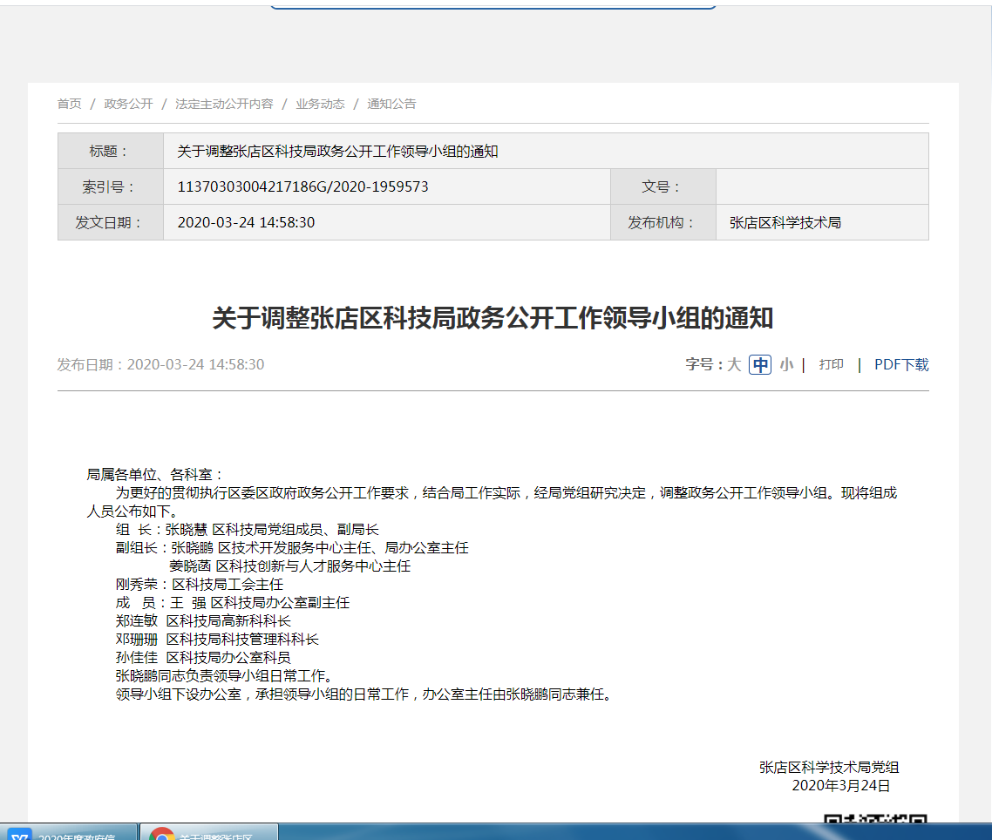政务公开工作领导小组定期召开例会，主要领导亲自参加、认真部署落实任务，确保了政府信息公开工作的顺利开展。加大政务公开工作培训力度，年初制定了《张店区科技局政务信息公开培训计划》，不断增强干部的政务公开意识和业务水平，通过全员宣传培训、业务能力培训、保密重点培训、组织经验交流等多方面、多维度的培训课程，切实加强了对培训方案的落实和参培人员管理，保障了培训质量。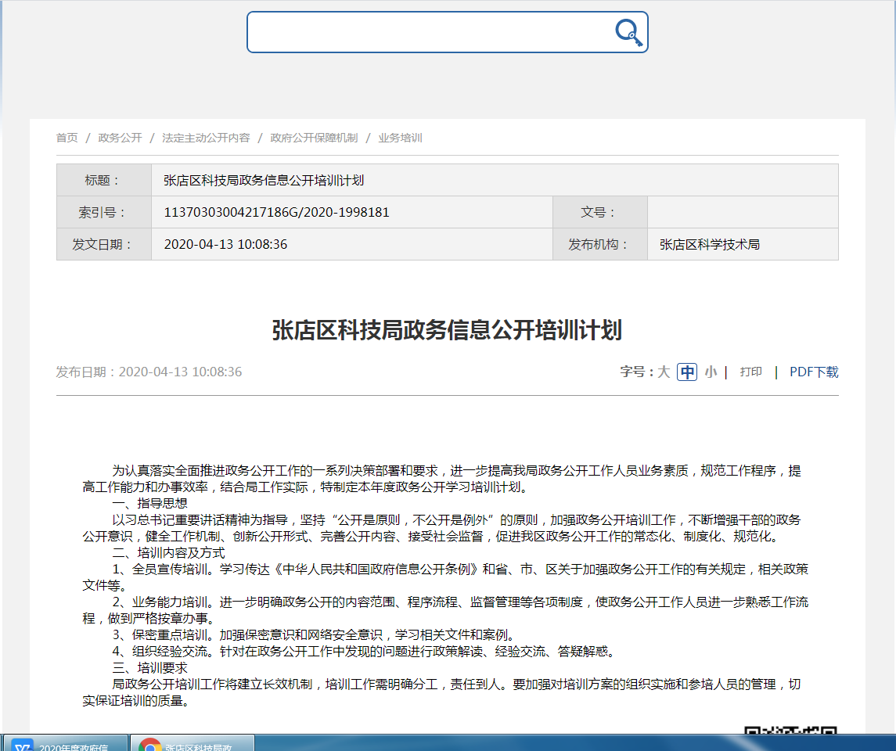
（二）优化公开栏目设置，深化重点领域公开。围绕中央、省、市政务公开工作重点，将公开的政务信息进一步优化整理分为18个类别，制作并公布《张店区科学技术局信息主动公开基本目录（2020年修订版）》。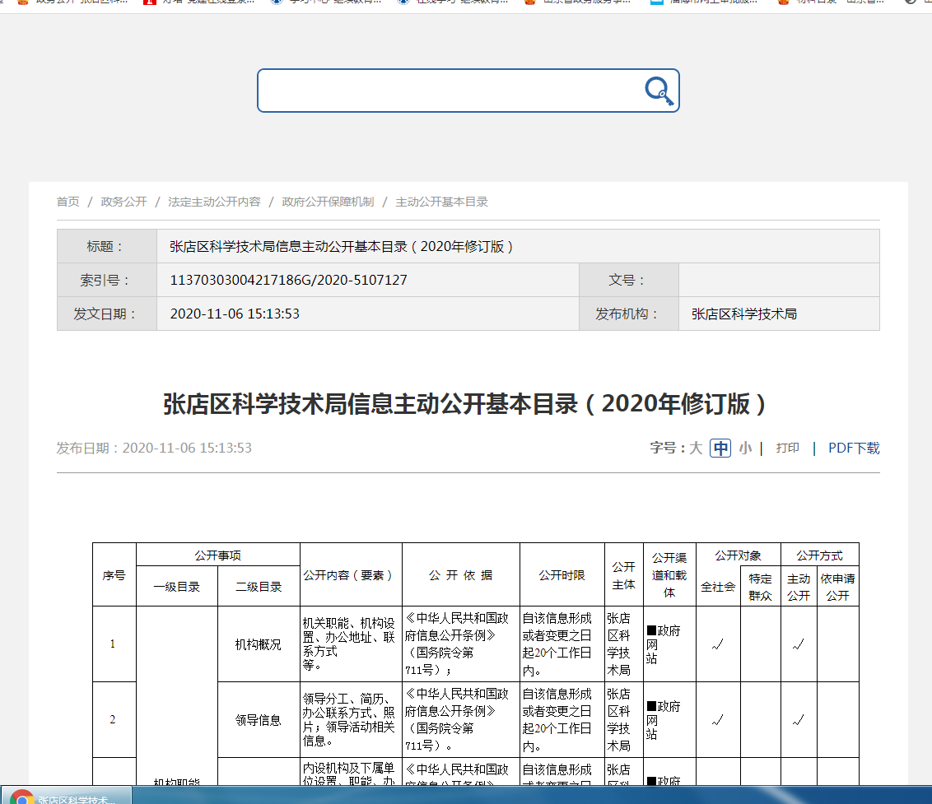结合2020年区科学技术局工作实际，围绕疫情防控工作、国民经济和社会发展、科技创新攻坚行动、权责清单、建议提案办理结果等重大工作部署；围绕行政权力、重大决策、财政预决算、规划计划等工作重点；围绕政府会议、法规公文、业务动态、政策解读等具体工作，分类做好政务信息公开工作。及时公开部门工作，将我区内实施的各级政府科技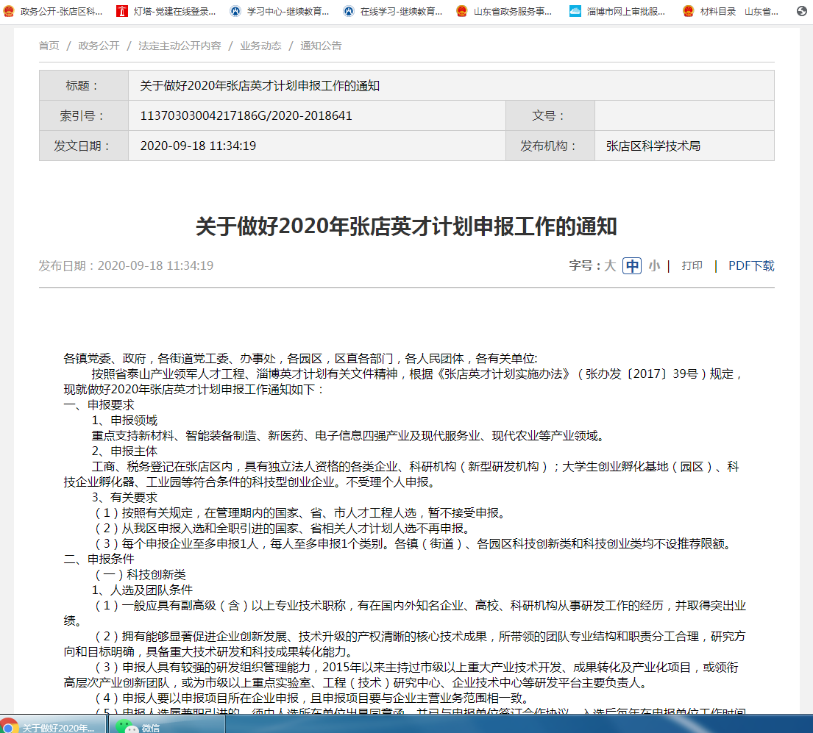人才激励计划、相关科学技术奖、高新技术企业以及中小型科技型企业培育等情况予以公示，切实保障各项科技政策能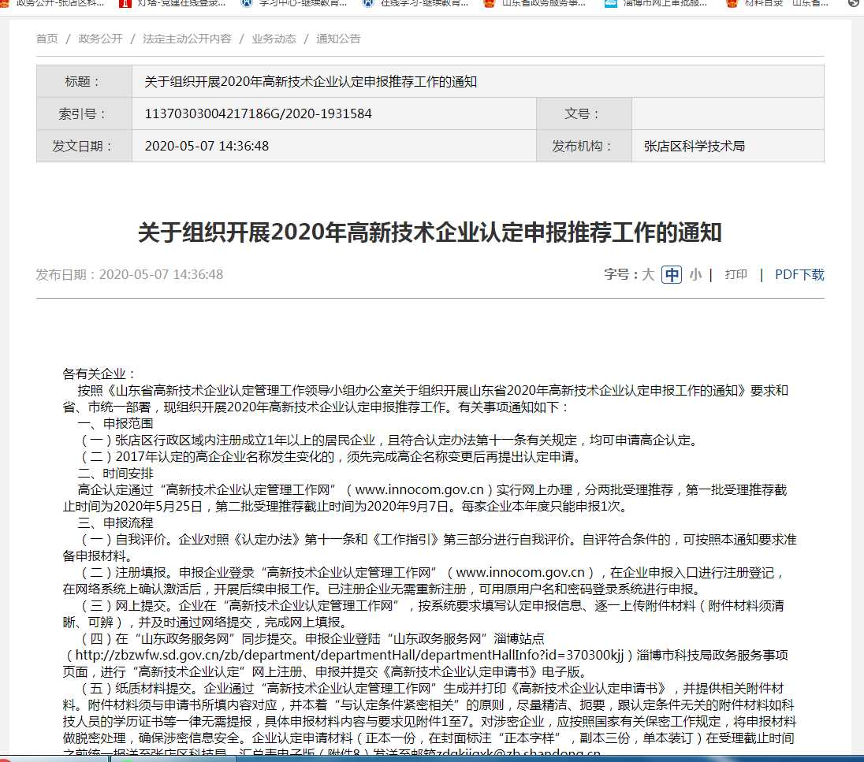够让群众及时了解掌握，发挥科技创新对我区经济社会发挥的强大推动力作用。
二、主动公开政府信息情况
2020年度，区科技局把张店区人民政府网站作为首要公开平台，进一步优化了栏目设置，结合部门工作实际，将区科技局的机构职能、领导信息、规划计划、年度重点工作、人事信息等情况予以公示。加强重点工作信息公开，及时在网站发布了2020年高新技术企业认定申报推荐工作，第一届“齐心共创·赢在齐鲁”淄博市创业大赛工作，2020年张店英才计划申报工作，2020年度省自然科学基金重点项目申报工作，2020年市重点研发计划项目申报工作等推进科技创新、加快产业转型升级等方面的相关政策及执行情况。本年度通过政府网站、“张店科技”微信公众号新增公开政府信息数84条。另外，还更新了《张店区科学技术局政府信息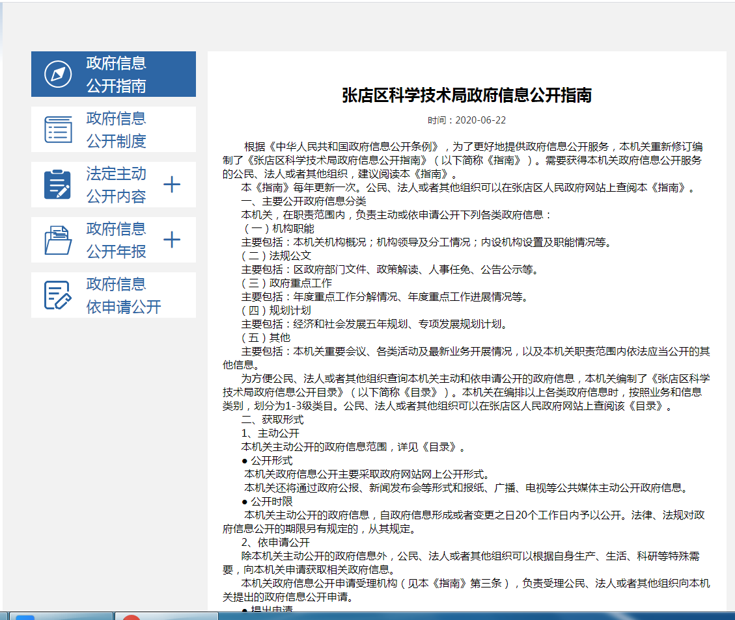公开指南》，公示了申请公开办法和联系方式等。
第二十条第（一）项
信息内容 | 本年新制作数量 | 本年新  公开数量 | 对外公开  总数量
规章
规范性文件
第二十条第（五）项
信息内容 | 上一年项目数量 | 本年增/减 | 处理决定数量
行政许可
其他对外管理服务事项
第二十条第（六）项
信息内容 | 上一年项目数量 | 本年增/减 | 处理决定数量
行政处罚
行政强制
第二十条第（八）项
信息内容 | 上一年项目数量 | 本年增/减
行政事业性收费
第二十条第（九）项
信息内容 | 采购项目数量 | 采购总金额
政府集中采购
三、收到和处理政府信息公开申请情况
2020年度，区科学技术局没有收到申请政府信息公开的受理件。
（本列数据的勾稽关系为：第一项加第二项之和，等于第三项加第四项之和） |  |  | 申请人情况
 |  |  | 自然人 | 法人或其他组织 |  |  |  |  | 总计
 |  |  | 自然人 | 商业企业 | 科研机构 | 社会公益组织 | 法律服务机构 | 其他 | 总计
一、本年新收政府信息公开申请数量 |  |  |  |  |  |  |  |  | 0
二、上年结转政府信息公开申请数量 |  |  |  |  |  |  |  |  | 0
三、本年度办理结果 | （一）予以公开
三、本年度办理结果 | （二）部分公开（区分处理的，只计这一情形，不计其他情形）
三、本年度办理结果 | （三）不予公开 | 1.属于国家秘密
三、本年度办理结果 | （三）不予公开 | 2.其他法律行政法规禁止公开
三、本年度办理结果 | （三）不予公开 | 3.危及“三安全一稳定”
三、本年度办理结果 | （三）不予公开 | 4.保护第三方合法权益
三、本年度办理结果 | （三）不予公开 | 5.属于三类内部事务信息
三、本年度办理结果 | （三）不予公开 | 6.属于四类过程性信息
三、本年度办理结果 | （三）不予公开 | 7.属于行政执法案卷
三、本年度办理结果 | （三）不予公开 | 8.属于行政查询事项
三、本年度办理结果 | （四）无法  提供 | 1.本机关不掌握相关政府信息
三、本年度办理结果 | （四）无法  提供 | 2.没有现成信息需要另行制作
三、本年度办理结果 | （四）无法  提供 | 3.补正后申请内容仍不明确
三、本年度办理结果 | （五）不予处理 | 1.信访举报投诉类申请
三、本年度办理结果 | （五）不予处理 | 2.重复申请
三、本年度办理结果 | （五）不予处理 | 3.要求提供公开出版物
三、本年度办理结果 | （五）不予处理 | 4.无正当理由大量反复申请
三、本年度办理结果 | （五）不予处理 | 5.要求行政机关确认或重新出具已获取信息
三、本年度办理结果 | （六）其他处理
三、本年度办理结果 | （七）总计 |  |  |  |  |  |  |  | 0
四、结转下年度继续办理
四、政府信息公开行政复议、行政诉讼情况
2020年度，区科学技术局没有发生因政府信息公开涉及的行政复议、提起行政诉讼情况。
行政复议 |  |  |  |  | 行政诉讼
结果维持 | 结果纠正 | 其他结果 | 尚未审结 | 总计 | 未经复议直接起诉 |  |  |  |  | 复议后起诉
 |  |  |  |  | 结果维持 | 结果纠正 | 其他结果 | 尚未审结 | 总计 | 结果维持 | 结果纠正 | 其他结果 | 尚未审结 | 总计
0 | 0 | 0 | 0 | 0 | 0 | 0 | 0 | 0 | 0 | 0 | 0 | 0 | 0 | 0
五、存在的主要问题及改进情况
2020年，区科学技术局信息公开工作运行状况良好，在年初面临新冠疫情的复杂形势下，不等不靠主动求变，通过线上方式为企业做好政策科技政策宣传解读工作，取得了一定的成绩。但也存在部分问题和不足，主要是各业务科室对信息公开工作的认识有待进一步提高，信息公开形式仍需进一步丰富，下一步我们将采取以下措施做好改进工作：
一是进一步做好信息的准确发布。严格落实本单位政务公开工作制度，提高各科室做好政务公开工作的责任心和积极性，主动做好政务信息的发布工作；二是突出重点，不断丰富政务公开的内容和形式。结合单位自身工作特点，加强相应科技政策的公开及解读工作，让广大人民群众和企业能更好掌握我区最新的科技政策，为我区的科技工作开展提供有力支撑，为我区经济社会发展贡献活力；三是加强政务公开的监督工作。领导小组将依照政务公开规范不定期开展监督检查，实行考核与日常工作同步，加强日常考核和监督力度。开展政务公开调查研究工作，发现问题及时解决问题。
六、其他需要报告的事项
一、办理人大代表建议和政协委员提案情况。2020年度，区科学技术局收到政协委员提案2条，均及时给予了答复，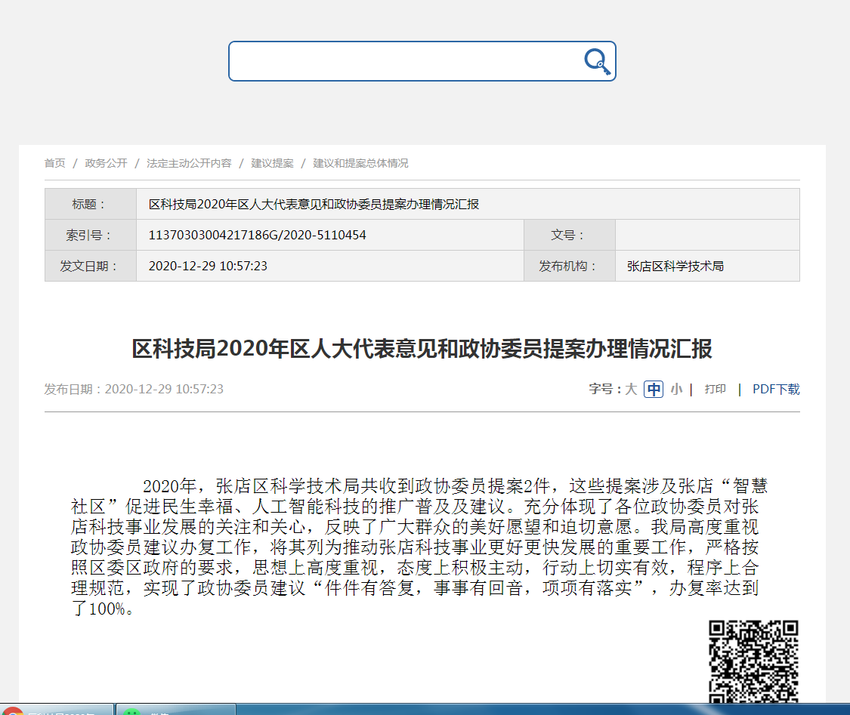办理情况也在张店区人民政府门户网站公开发布。
二、政府信息公开的收费及减免情况。2020年度，区科学技术局政府信息公开中没有发生相关收费和减免情况。

（此件主动公开）
淄博市张店区科学技术局
2021年1月19日

